РОДИТЕЛЯМ О ПРАВАХ РЕБЁНКА

Какие же права есть у всех детей мира? Какие же они у малыша?
Человек родился на свет! Этим он уже доказал своё первое право – право на жизнь. Ребёнок становится полноправным гражданином России, жителем планеты Земля. С первых минут жизни он уже имеет свои права.
Каждый ребёнок имеет право на имя, фамилию, гражданство. Всё это заносится в специальный документ – метрические записи. Каждый ребёнок имеет право на охрану здоровья. И, начиная с момента рождения и далее, ребёнку всегда будет оказана квалифицированная медицинская помощь.
Ребенок имеет право жить и воспитываться в семье. Своих обязанностей малыш ещё не знает. Но его оберегают родные и государство. Ребёнок начинает познавать окружающую действительность так, как ему это преподносят. Каким вырастет малыш, во многом зависит от того, как относятся к этой жизни его родители. Поэтому долг родителей приучать постепенно ребёнка жить в обществе и для общества. Даже в маленьком возрасте ребёнок имеет право на отстаивание своих интересов, своих игрушек, имеет право в выборе места и партнёров для игры.
А к обязанностям детей должны приучать родители: убрать за собой то место, где поиграл, не мусорить на улицах города – ведь содержать город в чистоте – это обязанность каждого горожанина, уважать старших, соблюдать правила дорожного движения – от этого зависит жизнь не только самого человека, но и многих других.
И вот настал момент, когда ребёнок идёт в школу. Он получает следующее право – право на получение бесплатного общего образования. В то же время имеет и свои обязанности: всегда выглядеть опрятно, уважать взрослых, беречь школьное имущество, готовить домашние задания, не опаздывать и не пропускать уроки по неуважительным причинам.
Ребёнок достоин уважения и имеет право на выражение личного мнения. Некоторые взрослые, будучи уверенными только в своей правоте, и слушать не хотят ребёнка, чем нарушают его права.
Не секрет, что существуют неблагополучные семьи: родители выпивают, избивают своих детей. Родители нарушают права ребёнка: детей нельзя бить и жестоко с ними обращаться.
Некоторые дети, волею судьбы, теряют родителей. Такие дети имеют право на опеку, на заботу о них со стороны государства. С такими неблагополучными семьями и с детьми-сиротами работают социальные педагоги и органы опеки и попечительства. Они выполняют огромную работу, ту работу, которую должны были выполнять их родители. Ни один ребёнок не должен чувствовать себя забытым, отвергнутым, нелюбимым.
Ребенок имеет право на отдых и досуг, свободное участие в играх и мероприятиях в соответствии с его возрастом.
Государство признает детство важным этапом жизни человека и исходит из принципов в приоритетности подготовки детей к полноценной жизни в обществе, развития у них общественно значимой и творческой активности, воспитания в них высоких нравственных качеств, патриотизма и гражданственности.
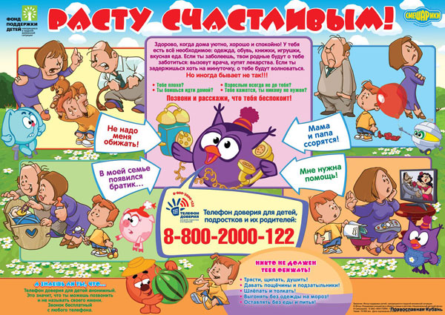
Дети в нашей стране защищены, они должны знать свои права и неукоснительно выполнять свои обязанности. Только при таких условиях из них вырастет полноценное будущее поколение.

Подготовила социальный педагог Рудковская Л.Н.

